概要设计说明

# 引言

## 编写目的

该文档主要用配合豆豆7 / 9 寸租赁型和销售型终端正常运行记录及其相关协助维护升级工作的服务产品设计。

本文档的适用范围为项目的系统架构师、开发人员、业务或需求分析人员、测试人员、用户文档编写者、项目管理人员。

## 项目背景

该项目主要用于豆豆终端的软硬件设计所提出的一体化解决方案。

## 定义

* 服务器（Server）：指一个管理资源并为用户提供服务的计算机软件，通常分为文件服务器、数据库服务器和应用程序服务器。运行以上软件的计算机或计算机系统也被称为服务器。
* 终端 （Terminal）：通常是指那些与集中式主机系统(例如IBM大型计算机)相连的“哑”用户设备。终端从用户接收键盘输入，并且将这些输入发送给主机系统。主机系统处理这个用户的键盘输入和命令，然后输出返回并显示在这个终端的屏幕上。个人计算机可以运行称为终端仿真器的一些程序来模仿一个哑终端的工作。本文档中指**车机。**
* MCU（Micro Control Unit）：中文名称为微控制单元，也可以认为是51单片机，ARM，DSP这类的芯片的总称
* ACC汽车点火开关有START、ON、ACC、LOCK四个档位。ACC是可以打开部分电器元件，如收音机等；。
* ID：终端出厂时提供34位值（前两位固定为厂商编号，后32位为硬件MD5值）
* SN号：生产时贴于终端上的条形码，内容包括——厂家，型号，硬件，批次，流水。
* VIN：第三方GPRS监控模块通过CAN广播发送
* CAN是一种汽车计算机之间的通讯协议，相当于咱用的互联网协议ip是一样的。他能使所有汽车电脑实现相互通讯，数据共享。

## 参考资料

* + 《国家标准软件开发文档规范》
  + 《软件开发流程》，清华大学出版社，2005年1月版

# 总体设计

## 需求规定

系统采用流行的B/S结构模式。系统的分析设计采用面向对象的技术，应用Visio等工具进行辅助设计。说明对本系统的主要的输入输出项目、处理的功能性能要求，详细的说明可参见附录A。

以下文件为附录A:



## 运行环境

具有 Pentium III 处理器且满足以下要求的计算机：

最低256MB 内存

最小8 GB 硬盘

Web服务器：tomcat6.0以上 或者其他。

应用服务器：企业级应用服务器。

数据库产品：oracle 11g。

## 基本设计概念和处理流程

## 系统物理架构图

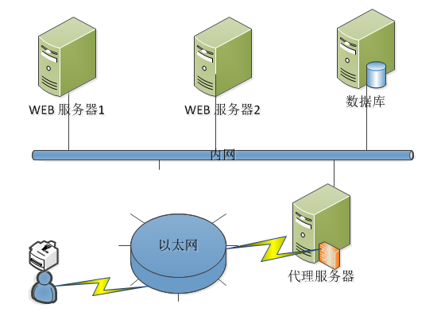

可扩展的服务端弹性架构设计，可以根据实际使用情况升级。

## 用户使用示意图：

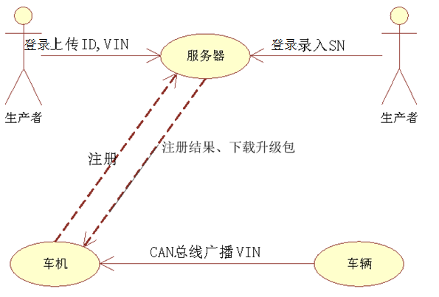

## 数据处理流程图

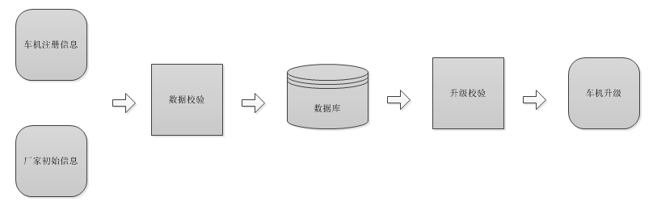

数据来源主要包括两部分：

* 厂家数据 车机、车辆信息列表以及各种开发商MCU升级包
* 车户数据 当前用户车机、车辆信息

## 结构

## 顶层系统包图



**类包说明**：

* 业务页面：用户动态网页。
* 业务操作：主要控制业务访问的接口和业务流转。
* 数据处理：提供业务的实现，包括对业务数据的增、删、改、查等操作。
* 数据实体：业务对象的实体类。
* 数据接口：提供数据库的访问，传递数据或返回相应数据。
* 系统辅助：提供了供整个系统辅助的功能。

## 业务逻辑结构图

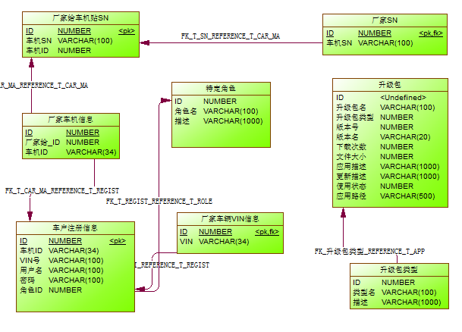

# 接口设计

## 外部接口（暂无）

## 内部接口

### 厂家ID信息录入

接口简介

|  |  |
| --- | --- |
|  | **总览** |
| **Base URL** | <http://host:port/>doudou/buzid/doInputId.htm |
| 上一个页面 | ID列表页面 |
| **当前页面** | 添加ID页面 |
| 下一个页面 | 跳转页面到ID列表｜错误信息提示页面 |
| http请求方式 | post |
| http头 |  |
| 访问类型 | 内网 |
| 编码 | UTF-8 |
| 是否需要登录 | 需要 |
| 请求次数限制 | 不可重复提交 |
| 日志 | true |
| 描述 | 厂家ID信息录入 |

参数说明

|  |  |  |  |  |
| --- | --- | --- | --- | --- |
| **参数** | **类型** | **必选** | **默认值** | **说明** |
| ID | string | 是 |  | 文本框ID录入手填 |

### 厂家VIN信息录入

接口简介

|  |  |
| --- | --- |
|  | **总览** |
| **Base URL** | <http://host:port/>doudou/buzvin/doInputVin.htm |
| 上一个页面 | VIN列表页面 |
| **当前页面** | 添加VIN页面 |
| 下一个页面 | 跳转页面到VIN列表｜错误信息提示页面 |
| http请求方式 | post |
| http头 |  |
| 访问类型 | 内网 |
| 编码 | UTF-8 |
| 是否需要登录 | 需要 |
| 请求次数限制 | 不可重复提交 |
| 日志 | true |
| 描述 | 厂家ID信息录入 |

参数说明

|  |  |  |  |  |
| --- | --- | --- | --- | --- |
| **参数** | **类型** | **必选** | **默认值** | **说明** |
| VIN | string | 是 |  | 文本框VIN录入手填 |

### 厂家SN录入（贴条形码）

接口简介

|  |  |
| --- | --- |
|  | **总览** |
| **Base URL** | <http://host:port/>doudou/buzsn/doInputSn.htm |
| 上一个页面 | SN列表页面 |
| **当前页面** | 添加SN页面 |
| 下一个页面 | 跳转页面到SN列表｜错误信息提示页面 |
| http请求方式 | post |
| http头 |  |
| 访问类型 | 内网 |
| 编码 | UTF-8 |
| 是否需要登录 | 需要 |
| 请求次数限制 | 不可重复提交 |
| 日志 | true |
| 描述 | 厂家SN信息录入 |

参数说明

|  |  |  |  |  |
| --- | --- | --- | --- | --- |
| **参数** | **类型** | **必选** | **默认值** | **说明** |
| SN | string | 是 |  | 文本框SN录入手填 |

### 系统型号录入

接口简介

|  |  |
| --- | --- |
|  | **总览** |
| **Base URL** | <http://host:port/>doudou/upgrade/sys/doInputSys.htm |
| 上一个页面 | 系统型号列表页面 |
| **当前页面** | 添加系统型号页面 |
| 下一个页面 | 跳转页面到系统型号列表｜错误信息提示页面 |
| http请求方式 | post |
| http头 |  |
| 访问类型 | 内网 |
| 编码 | UTF-8 |
| 是否需要登录 | 需要 |
| 请求次数限制 | 不可重复提交 |
| 日志 | true |
| 描述 | 厂家SN信息录入 |

参数说明

|  |  |  |  |  |
| --- | --- | --- | --- | --- |
| **参数** | **类型** | **必选** | **默认值** | **说明** |
| 系统型号 | string | 是 |  | 文本框录入手填 |

### 系统包录入

接口简介

|  |  |
| --- | --- |
|  | **总览** |
| **Base URL** | <http://host:port/>doudou/upgrade/syspackage/doInputSyspackage.htm |
| 上一个页面 | 系统包列表页面 |
| **当前页面** | 上传系统包页面 |
| 下一个页面 | 跳转页面到系统包列表｜错误信息提示页面 |
| http请求方式 | post |
| http头 |  |
| 访问类型 | 内网 |
| 编码 | UTF-8 |
| 是否需要登录 | 需要 |
| 请求次数限制 | 不可重复提交 |
| 日志 | true |
| 描述 | 厂家SN信息录入 |

参数说明

|  |  |  |  |  |
| --- | --- | --- | --- | --- |
| **参数** | **类型** | **必选** | **默认值** | **说明** |
| 系统型号 | string | 是 |  | 文本框录入手填 |
| 系统版本 | string | 是 |  | 文本框录入 |
| 系统包类型 |  | 是 |  | 选择框选择 |
| 系统包文件 |  | 是 |  | 上传文件（zip rar格式） |
| 描述 | string | 是 |  | 文本框录入 |

### 动画包录入

接口简介

|  |  |
| --- | --- |
|  | **总览** |
| **Base URL** | <http://host:port/>doudou/upgrade/animation/doInputAnimation.htm |
| 上一个页面 | 动画包列表页面 |
| **当前页面** | 上传动画包页面 |
| 下一个页面 | 跳转页面到动画包列表｜错误信息提示页面 |
| http请求方式 | post |
| http头 |  |
| 访问类型 | 内网 |
| 编码 | UTF-8 |
| 是否需要登录 | 需要 |
| 请求次数限制 | 不可重复提交 |
| 日志 | true |
| 描述 | 厂家SN信息录入 |

参数说明

|  |  |  |  |  |
| --- | --- | --- | --- | --- |
| **参数** | **类型** | **必选** | **默认值** | **说明** |
| 系统型号 | string | 是 |  | 文本框录入手填 |
| 动画名称 | string | 是 |  | 文本框录入 |
| 动画文件 |  | 是 |  | 上传文件（zip rar格式） |
| 描述 | string | 是 |  | 文本框录入 |

### 固件包录入

接口简介

|  |  |
| --- | --- |
|  | **总览** |
| **Base URL** | <http://host:port/>doudou/upgrade/firmware/doInputFirmware.htm |
| 上一个页面 | 固件包列表页面 |
| **当前页面** | 上传固件包页面 |
| 下一个页面 | 跳转页面到固件包列表｜错误信息提示页面 |
| http请求方式 | post |
| http头 |  |
| 访问类型 | 内网 |
| 编码 | UTF-8 |
| 是否需要登录 | 需要 |
| 请求次数限制 | 不可重复提交 |
| 日志 | true |
| 描述 | 厂家SN信息录入 |

参数说明

|  |  |  |  |  |
| --- | --- | --- | --- | --- |
| **参数** | **类型** | **必选** | **默认值** | **说明** |
| 固件型号 | string | 是 |  | 文本框录入手填 |
| 固件版本 | string | 是 |  | 文本框录入 |
| 固件包文件 |  | 是 |  | 上传文件（zip rar格式） |
| 描述 | string | 是 |  | 文本框录入 |

### 终端用户注册激活（登录）

接口简介

|  |  |
| --- | --- |
|  | **总览** |
| **Base URL** | <http://host:port/>doudou/buzuser/login.htm |
| 返回格式 | json |
| http请求方式 | Post |
| http头 |  |
| 访问类型 | 内网 |
| 编码 | UTF-8 |
| 是否需要登录 | 需要 |
| 请求次数限制 | 暂不 |
| 日志 | true |
| 描述 | 车机用户注册或登录 |

参数说明

|  |  |  |  |  |
| --- | --- | --- | --- | --- |
| **参数** | **类型** | **必选** | **默认值** | **说明** |
| ID | string | 是 |  | ID从车机中取 |
| VIN | string | 是 |  | VIN从车辆中取 |

返回值

|  |  |  |  |
| --- | --- | --- | --- |
| **内容** | **类型** | **默认值** | **说明** |
| ErrorMsg | string | null | 异常信息描述 |
| status | int |  | 是否正常响应：正常0，异常 非0 |

返回数据格式

失败：｛”errorMsg”:”已经注册”,”status”:1｝

成功：｛”errorMsg”:””,”status”:0｝

### 系统升级

接口简介

|  |  |
| --- | --- |
|  | **总览** |
| **Base URL** | <http://host:port/>doudou/buzupdate/findNew.htm |
| 返回格式 | json |
| http请求方式 | Post |
| http头 |  |
| 访问类型 | 内网 |
| 编码 | UTF-8 |
| 是否需要登录 | 需要 |
| 请求次数限制 | 暂不 |
| 日志 | true |
| 描述 | 终端主动进行更新升级 |

参数说明

|  |  |  |  |  |
| --- | --- | --- | --- | --- |
| **参数** | **类型** | **必选** | **默认值** | **说明** |
| ID | string | 是 |  | ID从车机中取 |
| model | string | 是 |  | 系统型号(例:销售-DD2000,租赁DD2001) |
| sysVersion | string | 是 |  | 系统版本(例:V100) |
| firmware | string | 是 |  | 固件型号(例:DD09-2014-PL3) |
| firmVersion | string | 是 |  | 固件版本(例:V1.4.2.0303) |
| bootanimation | string | 是 |  | 动画文件的md5值 |

返回值

|  |  |  |  |  |
| --- | --- | --- | --- | --- |
| **内容** | | **类型** | **默认值** | **说明** |
| result | sysVersion | string |  | 最新系统版本(例:V101)全量包 |
| sysAddUrlSuffix | string |  | 增量系统升级包文件名 |
| sysAddUrl | string |  | 增量系统升级包下载地址 |
| sysAddLog | string |  | 增量升级更新日志 |
| sysAddUrlVersion | string |  | 增量系统包版本号 |
| sysFullUrl | string |  | 完整系统升级包下载地址 |
| firmVersion | string |  | 最新固件版本(例:V1.4.5.0317) |
| firmUrl | string |  | 固件升级包下载地址 |
| bootanimation | string |  | 最新开机动画包的md5值 |
| bootUrl | string |  | 开机动画包下载地址 |

备注：增量升级包应当能够跨版本升级，例如已发布3个版本(V100,V101,V102)，应当可以从V100增量升级到V102。新版本发布时，如果没有检查到从现有版本到最新版本的增量升级包，则sysAddUrl返回为null，用户只能从完整升级包地址下载更新。

有更新返回数据

{

“result”:

[

{

“sysVersion”:” 全量包版本号”

“sysAddUrl”:”增量系统升级包下载地址”

"sysAddUrlSuffix":"增量包文件名"

"sysAddUrlVersion":"增量包版本号"

“sysAddLog”:”增量升级更新日志”

“sysFullUrl”:”完整系统升级包下载地址”

"sysFullUrlSuffix":"完整系统升级包文件名"

“firmVersion”:”最新固件版本”

“firmUrl”:”固件升级包下载地址”

“firmUrlSuffix”:”固件升级包文件名”

“bootanimation”:”最新开机动画包的md5值”

“bootUrl”:”开机动画包下载地址”

“bootUrlSuffix”:”开机动画包文件名”

},

]

}

### 应用商店

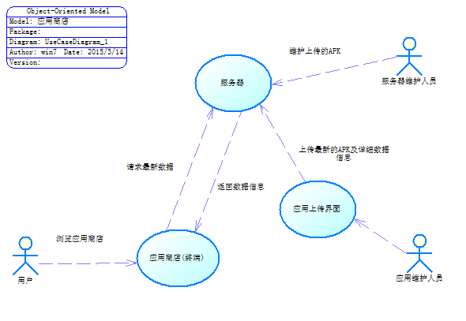

|  |  |  |  |
| --- | --- | --- | --- |
| 用例编号 | 0001 | 用例名称 | 应用商店 |
| 用例描述 | 提供终端唯一的更新应用的接口,包含终端和服务器的交互事件流程 | | |
| 参与者 | 用户 | | |
| 触发事件 | 应用更新 | | |
| 前置事件 | 用户需要更新应用 | | |
| 后置事件 | 用户需要更新的应用升级为最新版本(静默升级的应用亦升级为最新版本) | | |
| 非功能需求 | 静默安装不会引起用户的察觉 | | |
| 事件流 |  | | |

接口简介

|  |  |
| --- | --- |
|  | **总览** |
| **Base URL** | <http://host:port/>doudou/buzapp/appNew.htm |
| 返回格式 | json |
| http请求方式 | Post |
| http头 | cmd=命令版本号&sysTypeId=系统型号  cmd=命令版本号&sysTypeId=系统型号&package=应用包名 |
| 访问类型 | 内网 |
| 编码 | UTF-8 |
| 是否需要登录 | 需要 |
| 请求次数限制 | 暂不 |
| 日志 | true |
| 描述 | 终端主动进行更新升级 |

参数说明

|  |  |  |  |  |
| --- | --- | --- | --- | --- |
| **参数** | **类型** | **必选** | **默认值** | **说明** |
| ID | string | 是 |  | ID从车机中取 |
| sysTypeId | string | 是 |  | 系统型号Id(例:销售-DD2000,租赁DD2001) |

返回值

|  |  |  |  |  |
| --- | --- | --- | --- | --- |
| **内容** | | **类型** | **默认值** | **说明** |
| appInfo | appName | string |  | 应用名称 |
| appDescribe | string | null | 应用描述 |
| appSize | string |  | 应用大小(byte) |
| appVersion | string |  | 应用版本 |
| packageName | string |  | 包名,应用的唯一标识 |
| appTypeId | string | null | 应用类型 |
| screenShot | string |  | 截屏图片路径 |
| appIcon | string | null | 应用图片存放路径 |
|  | appDetail | string |  | 应用详细描述 |
|  | isRecommended | string |  | 是否是推荐软件 |
|  | isDefault | string |  | 是否是默认升级类型 |

备注：

应用商店与服务器交互目前预见有四个时机：

1.刚进入应用商店,发送请求给服务器请求推荐应用列表

2.点击查询按钮,发送输入的关键字到服务器进行模糊查找,返回应用信息

3.从列表点击进入某应用,发送请求到服务器,服务器返回该应用的详细信息在终端显示

4.点击下载,向服务器发送请求并接收服务器返回的应用包数据

服务器返回的数据均为基于HTTP的JSON格式字符串,方便终端和服务端的解析。

有更新返回数据

{

“appInfo”:

[

{

“appName”:” 应用名称”

“appDescribe”:” 应用描述”

“appSize”:” 应用大小(byte)”

“appVersion”:” 应用版本”

“packageName”:” 包名,应用的唯一标识”

“appTypeId”:” 应用类型”

“screenShot”:” 截屏图片路径”

“appIcon”:” 应用图片存放路径”

“appDetail”:”应用详细描述 ”

“isRecommended”:”是否是推荐软件 ”

“isDefault”:”是否是默认升级类型 ”

},

]

}

=============2015-04-30=========补录================

### app列表接口描述

|  |  |
| --- | --- |
|  | **总览** |
| **Base URL** | <http://host:port/>doudou/buzapp/appList.htm |
| 返回格式 | json |
| http请求方式 | Post |
| http头 |  |
| 访问类型 | 内网 |
| 编码 | UTF-8 |
| 是否需要登录 | 需要 |
| 请求次数限制 | 暂不 |
| 日志 | true |
| 描述 | 终端主动进行更新升级 |

参数说明

|  |  |  |  |  |
| --- | --- | --- | --- | --- |
| **参数** | **类型** | **必选** | **默认值** | **说明** |
| ID | string | 是 |  | ID从车机中取 |
| sysTypeId | string | 是 |  | 系统型号Id(例:销售-DD2000,租赁DD2001) |

返回值

|  |  |  |  |  |
| --- | --- | --- | --- | --- |
| **内容** | | **类型** | **默认值** | **说明** |
| result | app_id | string |  | 应用名称 |
| app_name | string |  | 应用描述 |
| download_count | string |  | 应用大小(byte) |
| filesize | long |  | 应用版本 |
| packageName | string |  | 包名,应用的唯一标识 |
| version | string |  | 应用类型 |
| icon | string |  | 应用图片存放路径 |
| recommend_index | string |  | 推荐指数 |
| url | string |  | App下载地址 |

{

"result": [

{

"app_id": 2,

"app_name": "QQ",

"download_count": 390000188,

"filesize": 22848471,

"version": "5.5.1",

" packageName":"com.linkgent.aaaaa

"recommend_index": 5,

"icon": "http://www.followmekit.com/download/preinstall/2/qq.png",

"url": "http://www.followmekit.com/backindex.php/info/getapp/id/2/apk/qq.apk"

}

]

}

//////////////////////////////////////////////

### app搜索列表接口描述

|  |  |
| --- | --- |
|  | **总览** |
| **Base URL** | <http://host:port/>doudou/buzapp/appSearchList.htm |
| 返回格式 | json |
| http请求方式 | Post |
| http头 |  |
| 访问类型 | 内网 |
| 编码 | UTF-8 |
| 是否需要登录 | 需要 |
| 请求次数限制 | 暂不 |
| 日志 | true |
| 描述 | 终端主动进行更新升级 |

参数说明

|  |  |  |  |  |
| --- | --- | --- | --- | --- |
| **参数** | **类型** | **必选** | **默认值** | **说明** |
| ID | string | 是 |  | ID从车机中取 |
| appName | string | 是 |  | 用户录入 |
| sysTypeId | string | 是 |  | 系统型号Id(例:销售-DD2000,租赁DD2001) |

返回值

|  |  |  |  |  |
| --- | --- | --- | --- | --- |
| **内容** | | **类型** | **默认值** | **说明** |
| result | app_id | string |  | 应用名称 |
| app_name | string |  | 应用描述 |
| download_count | string |  | 应用大小(byte) |
| filesize | long |  | 应用版本 |
| packageName | string |  | 包名,应用的唯一标识 |
| version | string |  | 应用类型 |
| icon | string |  | 应用图片存放路径 |
| recommend_index | string |  | 推荐指数 |
| url | string |  | App下载地址 |

{

"result": [

{

"app_id": 2,

"app_name": "QQ",

"download_count": 390000188,

"filesize": 22848471,

"version": "5.5.1",

" packageName":"com.linkgent.aaaaa",

"recommend_index": 5,

"icon": "http://www.followmekit.com/download/preinstall/2/qq.png",

"url": "http://www.followmekit.com/backindex.php/info/getapp/id/2/apk/qq.apk"

}

]

}

/////////////////////////////////////////////////

### app详情接口描述

|  |  |
| --- | --- |
|  | **总览** |
| **Base URL** | <http://host:port/>doudou/buzapp/appDetail.htm |
| 返回格式 | json |
| http请求方式 | Post |
| http头 |  |
| 访问类型 | 内网 |
| 编码 | UTF-8 |
| 是否需要登录 | 需要 |
| 请求次数限制 | 暂不 |
| 日志 | true |
| 描述 | 终端主动进行更新升级 |

参数说明

|  |  |  |  |  |
| --- | --- | --- | --- | --- |
| **参数** | **类型** | **必选** | **默认值** | **说明** |
| appId | string | 是 |  | 相关应用的ID |

返回值

|  |  |  |  |
| --- | --- | --- | --- |
| **内容** | **类型** | **默认值** | **说明** |
| images | String[] |  | 应用图片 |
| description | string |  | 应用描述 |

{

"images": [

"http://www.followmekit.com/download/preinstall/4/weibo1.png",

"http://www.followmekit.com/download/preinstall/4/weibo2.png",

"http://www.followmekit.com/download/preinstall/4/weibo3.png",

"http://www.followmekit.com/download/preinstall/4/weibo4.png",

"http://www.followmekit.com/download/preinstall/4/weibo5.png"

],

"description": "微博客户端是特别打造的，集文字、图片、视频、音频、LBS于一身的全球化社交应用。"

}

/////////////////////////////////////////////////

### 一键呼叫接口描述

|  |  |
| --- | --- |
|  | **总览** |
| **Base URL** | <http://host:port/>doudou/buzregist/findNewPhone.htm |
| 返回格式 | json |
| http请求方式 | Post |
| http头 |  |
| 访问类型 | 内网 |
| 编码 | UTF-8 |
| 是否需要登录 | 需要 |
| 请求次数限制 | 暂不 |
| 日志 | true |
| 描述 | 终端主动进行更新升级 |

参数说明

|  |  |  |  |  |
| --- | --- | --- | --- | --- |
| **参数** | **类型** | **必选** | **默认值** | **说明** |
| -- | -- | -- |  | -- |

返回值

|  |  |  |  |
| --- | --- | --- | --- |
| **内容** | **类型** | **默认值** | **说明** |
| errorMsg | String | "" | 错误信息 |
| phone | string | "" | 电话号码 |

成功：{"errorMsg":"","phone":"18500001111"}

失败：{"errorMsg":"服务异常｜电话未设置","phone":""}

# 总体界面设计

界面设计请参照“豆豆Web原型.zip”



# 数据结构设计

## 厂家VIN

|  |  |  |  |
| --- | --- | --- | --- |
| **VIN（T_Car_VIN）** | | | |
| **字段名称** | **字段** | **类型** | **备注** |
| ID | id | number | pk, not null |
| 车辆VIN | VIN | VARCHAR(100) | 唯一 not nul |

## 厂家车机ID

|  |  |  |  |
| --- | --- | --- | --- |
| **车机ID（T_Car_Machine）** | | | |
| **字段名称** | **字段** | **类型** | **备注** |
| ID | id | number | pk, not null |
| 车机ID | BUZ_ID | VARCHAR(34) | 唯一 not null |

## 厂家SN

|  |  |  |  |
| --- | --- | --- | --- |
| **SN（T_SN）** | | | |
| **字段名称** | **字段** | **类型** | **备注** |
| ID | id | number | pk, not null |
| 车机SN | SN | VARCHAR(100) | Not nul.l |

## 用户注册信息表

|  |  |  |  |
| --- | --- | --- | --- |
| **用户注册（T_Regist_Info）** | | | |
| **字段名称** | **字段** | **类型** | **备注** |
| ID | ID | NUMBER | pk, not null |
| 车机ID | CAR_MACHINE_ID | VARCHAR(34) | 34 |
| VIN号 | VIN | VARCHAR(100) | 100 |
| 用户名 | USERNAME | VARCHAR(100) | 34 |
| 密码 | PWD | VARCHAR(100) | 100 |
| 角色ID | ROLE_ID | NUMBER |  |

## 角色

简单定义三类角色【厂家|普通用户｜管理员】

|  |  |  |  |
| --- | --- | --- | --- |
| **角色（T_ROLE）** | | | |
| **字段名称** | **字段** | **类型** | **备注** |
| ID | id | number | pk, not null |
| 角色名称 | name | varchar(64) | not null |
| 角色描述 | description | varchar(200) |  |

## 升级包

|  |  |  |  |
| --- | --- | --- | --- |
| **升级包（T_APP）** | | | |
| **字段名称** | **字段** | **类型** | **备注** |
| ID | ID | NUMBER | pk, not null |
| 升级包名 | NAME | VARCHAR(100) | 100 |
| 升级包类型 | TYPE_ID | NUMBER |  |
| 版本号 | Version_code | NUMBER |  |
| 机器固件型号 | Version_name | VARCHAR(20) | 20 |
| 下载次数 | Download_count | NUMBER |  |
| 文件大小 | File_size | NUMBER |  |
| 应用描述 | DESCRIPTION | VARCHAR(1000) | 1000 |
| 更新描述 | UPDATE_DESC | VARCHAR(1000) | 1000 |
| 使用状态 | STATUS | NUMBER | 0正常｜1停用 |
| 应用路径 | PATH | VARCHAR(500) | 500 |  |  |

## 升级包类型

升级包分为三种：系统升级包、MCU升级包、开机动画升级包。

|  |  |  |  |
| --- | --- | --- | --- |
| **升级包类型（T_ROLE）** | | | |
| **字段名称** | **字段** | **类型** | **备注** |
| ID | id | number | pk, not null |
| 类型名 | NAME | VARCHAR(100) | Not null |
| 描述 | DESCRIPTION | VARCHAR(1000) |  |

# 物理结构设计

## 命名的规范

数据库中表、主键、外键、索引的命名都以统一的规则，采用大小写敏感的形式，各种对象命名长度不要超过30个字符，这样便于应用系统适应不同的数据库平台。

## 数据的一致性和完整性

为了保证数据库的一致性和完整性，往往通过表间关联的方式来尽可能的降低数据的冗余。表间关联是一种强制性措施，建立后，对父表（Parent Table）和子表(Child Table)的插入、更新、删除操作均要占用系统的开销。如果数据冗余低，数据的完整性容易得到保证，但增加了表间连接查询的操作，为了提高系统的响应时间，合理的数据冗余也是必要的。使用规则（Rule）和约束（Check）来防止系统操作人员误输入造成数据的错误是设计人员的另一种常用手段，但是，不必要的规则和约束也会占用系统的不必要开销，需要注意的是，约束对数据的有效性验证要比规则快。所有这些，需要在设计阶段应根据系统操作的类型、频度加以均衡考虑。

参见以下附件：



# 数据结构与程序的关系

系统的数据结构由标准数据库语言SQL生成。

具体的SQL表示见如下文件：



# 运行设计

## 运行模块的组合

各个模块在软件运行过程中相对独立，处理数据时存在数据驱动式校验。

## 运行控制

软件运行时有较友好的提示，基本能够实现用户的数据处理要求。

## 运行时间

系统的运行时间基本可以达到用户所提出的要求。

# 出错处理设计

## 出错输出信息

在用户使用错误的数据或访问没有异常的数据后，系统给出提示相应的错误编码及友好的错误描述，方便反馈，同时后台还会记录错误日志。

## 出错处理对策

由于数据在数据库中已经有备份，故在系统出错后可以依靠数据库的恢复功能，并且依靠日志文件使系统再启动，就算系统崩溃用户数据也不会丢失或遭到破坏。但有可能占用更多的数据存储空间，权衡措施由用户来决定。

## 系统恢复设计

如果当前系统出现一些异常,而影响了用户的正常使用,因为数据库有备份,程序代码也有备份,软件开发人员应尽快发现问题的原因,及时改正过来,以保证系统的正常运行。

# 安全保密设计

用户敏感信息MD5处理

# 维护设计

由于系统较小没有外加维护模块，因为维护工作比较简单，仅靠数据库的一些基本维护。